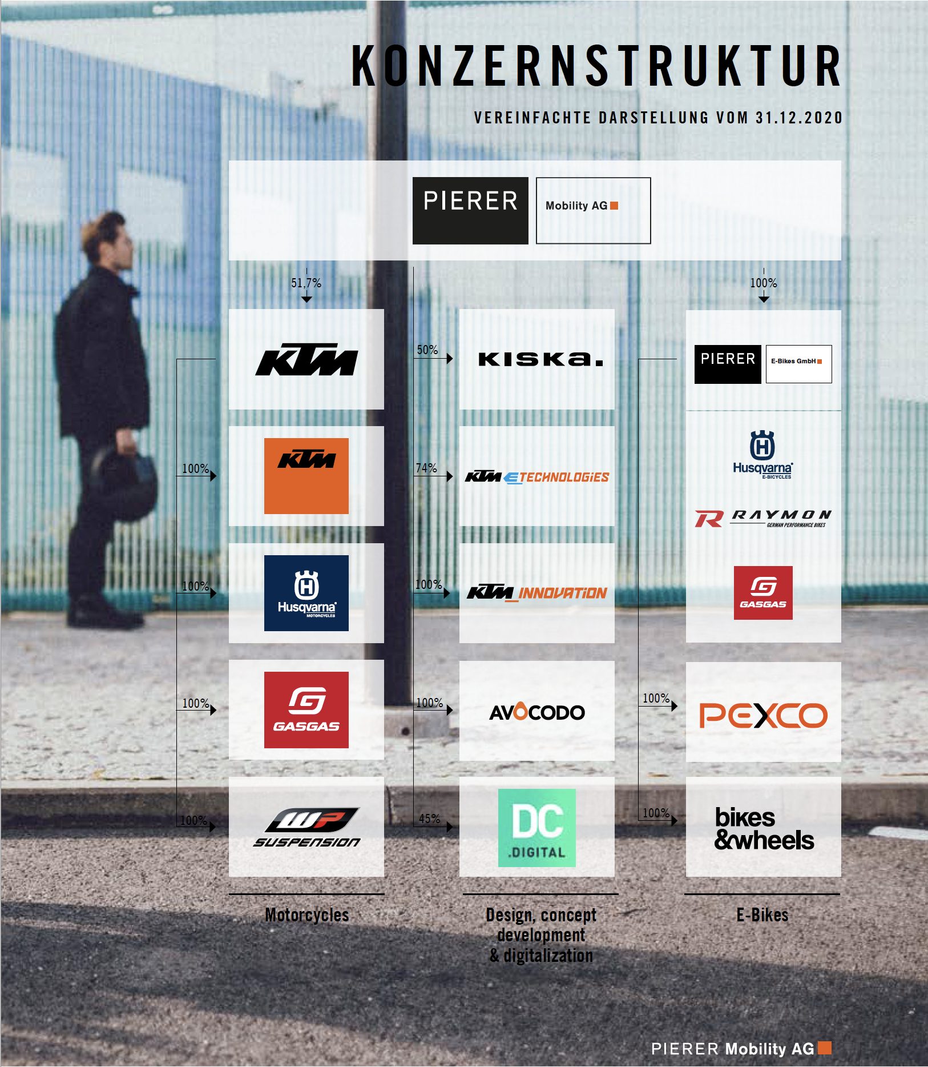

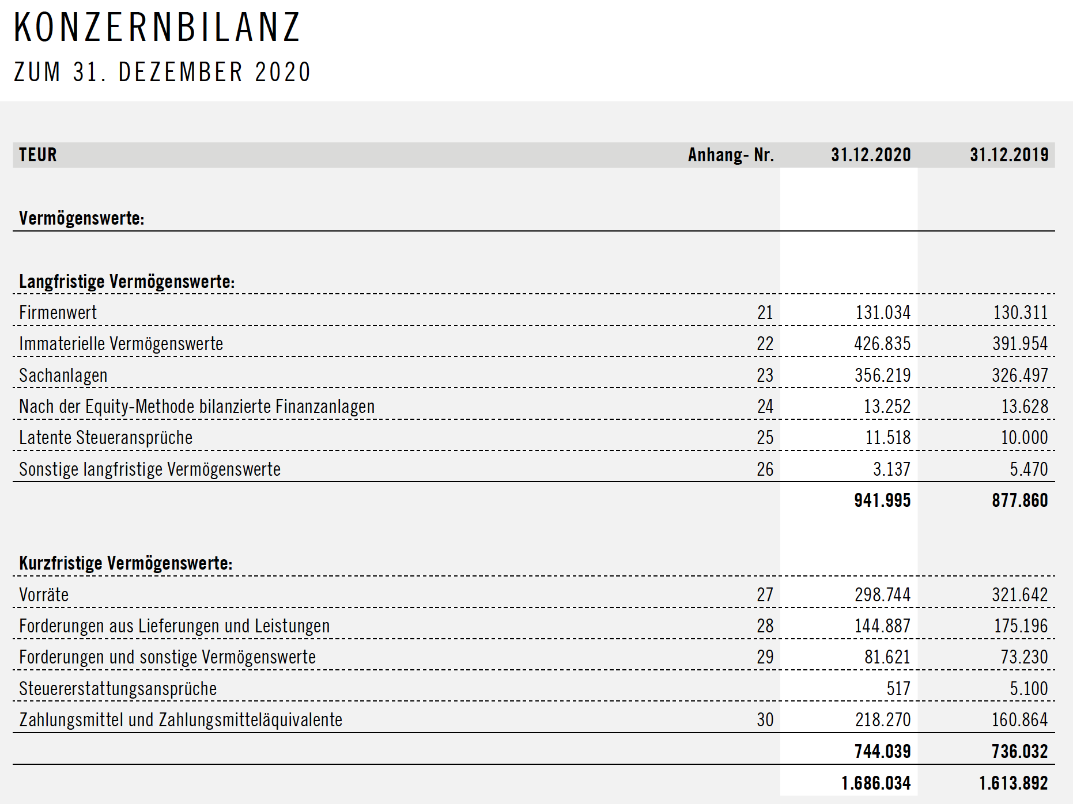

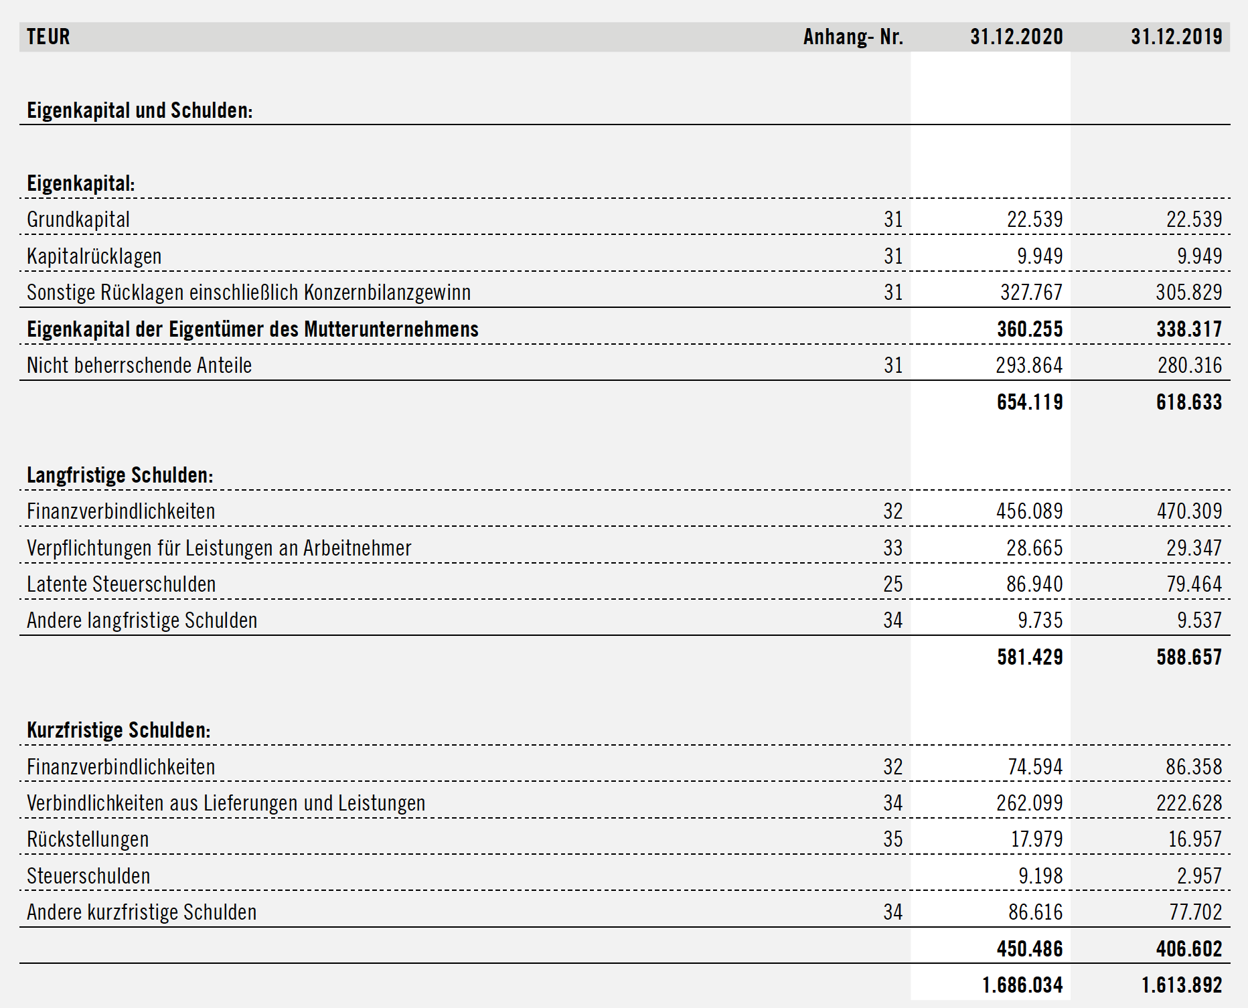

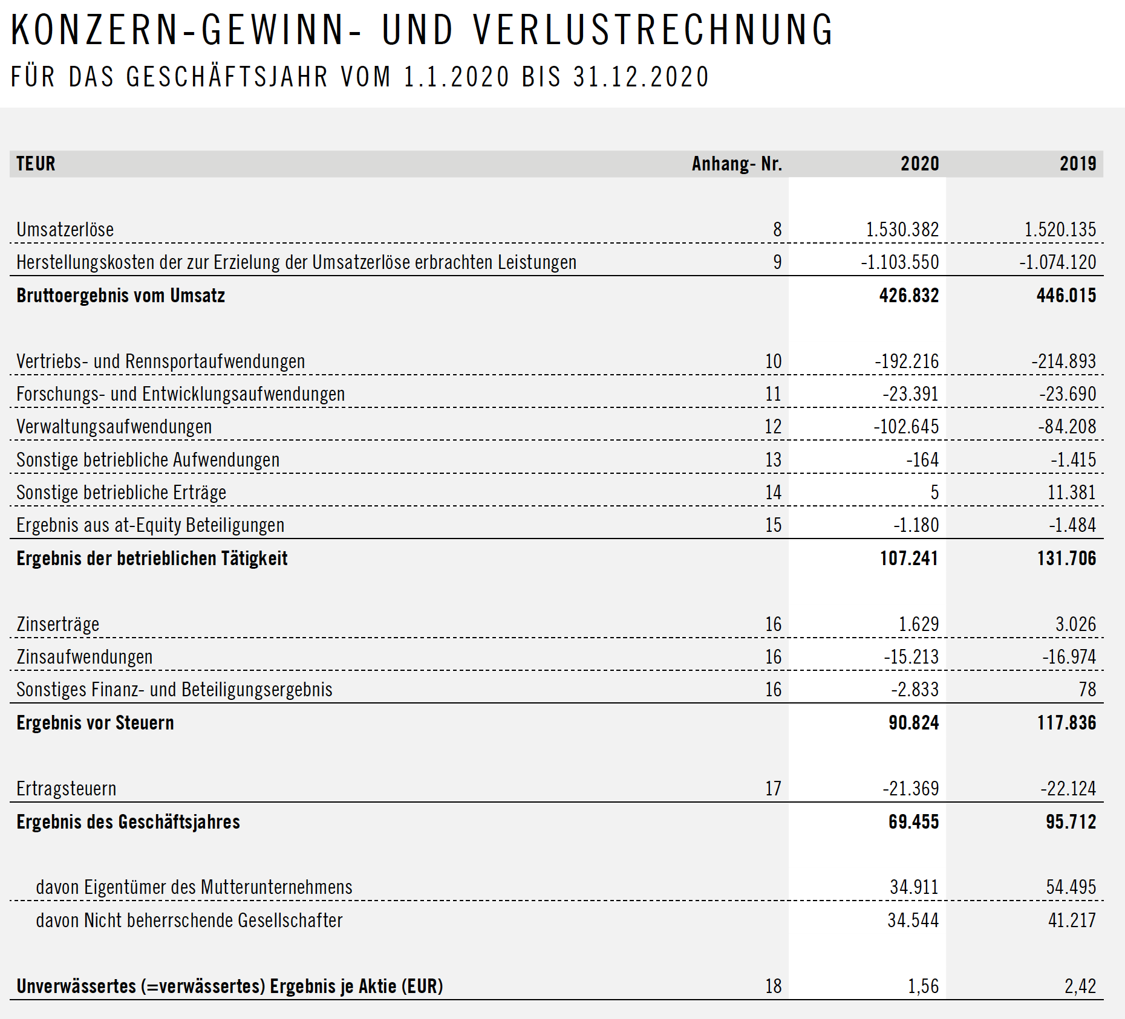

Hinweis:

- Analyse des Jahresabschlusses

- Analysieren Sie den Jahresabschluss und halten Sie sechs wesentliche Punkte für das Unternehmen fest.

- anlageintensiv (Industriebetrieb)
- Anstieg bei immateriellen Vermögenswerten und Sachanlagen + Abschreibungen es wurde investiert
- Finanzverbindlichkeiten sind gesunken + Zinsaufwand ist gesunken Schulden zurückgezahlt
- Umsatzerlöse fast unverändert (trotz Corona) – Herstellungskosten leicht gestiegen (ev. teurer eingekauft)
- Vertriebskosten sind gesunken (kein Rennsport wegen Corona?)
- Verwaltungsaufwendungen sind gestiegen (ev. mehr Personal in der Verwaltung)
- Ergebnis vor Steuern ist gesunken (schwieriges wirtschaftliches Umfeld)

- Ermitteln und interpretieren Sie die folgenden Kennzahlen für die Pierer Mobility AG.

- Cash Flow: EBT + Abschreibungen=90.824+126.289=217.113

- Quicktest

Eigenkapitalquote: EK*100/GK=654.119*100/1.686.034=38,8% (1)
Schuldentilgungsdauer: (FK-liquide Mittel)/Cash Flow=(581.429+450.486-218.270)/217.113=3,7 Jahre (2)
Cash-Flow-Umsatzrate: CF*100/Umsatz=217.113*100/1.530.382=14,2% (1)
Gesamtkapitalrentabilität: (EBT+Fremdkapitalzinsen)*100/Gesamtkapital=(90.824+15.213)*100/1.686.034=6,3 % (4)

Finanziell stabiles Unternehmen mit einer guten Ertragskraft

- Anlagendeckung II: (EK + langfristiges FK)*100/Anlagevermögen=(654.119+581.429)*100/941.995=131,2 % (>100% )

- Liquidität 2. Grades: (Zahlungsmittel + kurzfristig geb. Vermögen)*100/kurzfristige Verbindlichkeiten=(744.039-298.744)*100/450.486=98,8% (sollte ca. 100 % betragen)

- Working Capital: kurzfristiges Vermögen-kurzfristiges Fremdkapital=744.039-450.486=293.553 (positiv )

- EBIT-Marge: EBIT*100/Umsatz=107.241*100/1.530.382=7 %

- EBIT-DA: EBIT+Abschreibungen=107.241+126.289=233.530

- Veranlagung in Wertpapiere der Pierer Mobility AG

Besuchen Sie die Website der Wiener Börse, rufen Sie die Informationen zur Pierer Mobility AG auf und beantworten Sie die folgenden Fragen.

- Führen Sie die Rechte an, die Sie als Aktionär*in der Pierer Mobility AG haben. (Stimmrecht, Recht auf Anteil am Gewinn, Recht auf Bezug junger Aktien, Recht auf Anteil am Liquidationserlös)

- In welchen Marktsegment wird die Pierer Mobility AG an der Wiener Börse gehandelt? global market

- In welchem Marktsegment werden die größten Unternehmen an der Wiener Börse gehandelt? prime market

- Wie hoch ist der Wert der gehandelten Aktien der Pierer Mobility AG? Marktkapitalisierung

- Wurde an die Aktionäre bzw. Aktionärinnen ein Gewinn ausgeschüttet? Dividende

- Wenn ja, wie hoch ist die erzielte Rendite? Dividendenrendite=Dividende*100/Aktienpreis

- Wenn ja, wann wurde dieser Gewinn ausgeschüttet? 05.05.

- Wie stark schwankt der Preis der Aktie der Pierer Mobility AG? Volatilität

- In Börsenberichten hört man immer wieder die Begriffe „Hausse“ bzw. „Baisse“. Was versteht man unter diesen beiden Begriffen? anhaltend steigende bzw. fallende Kurse

- Wie beurteilen Sie den Kursverlauf der letzten fünf Jahre? Welche Schlüsse können Sie daraus für die Zukunft ziehen? Leichter Anstieg bis Mitte 2018, dann fallender Preis (Einbruch durch Corona); seit März 2020 stark steigender Kurs; keine (Charts beziehen sich auf die Vergangenheit)

- Auf einer Website mit Veranlagungstipps finden Sie die Information, dass das KGV der Pierer Mobility AG bei 41,60 liegt. Was versteht man unter dem KGV und was können Sie daraus ableiten? Kurs-Gewinn-Verhältnis; zeigt wie oft der Gewinn pro Aktie im Preis der Aktie enthalten ist (wie oft muss der errechnete Gewinn ausgeschüttet werden, um den aktuellen Kaufpreis zu refinanzieren); je niedriger das KGV (<15), desto billiger ist die Aktie; die Pierer Mobility Aktie wäre somit teuer

- Am Golfplatz erfahren Sie am Sonntag von einem Manager der Pierer Mobility AG, dass das Unternehmen am Montag mit groß angelegten Käufen der eigenen Aktien beginnen wird. Welche Schlüsse können Sie aus dieser Information ziehen?

Der Preis der Aktie wird aufgrund der steigenden Nachfrage steigen. Ich sollte schnell selbst Aktien kaufen, um von dieser Entwicklung zu profitieren (Insiderhandel, Frontrunning)

Die Pierer Industrie AG hat eine Anleihe an der Wiener Börse begeben.

- Wodurch unterscheidet sich eine Anleihe von einer Aktie?

Fremdkapital vs. Eigenkapital; meist fixe Verzinsung vs. Kursgewinn + Dividende; meist endfällig vs. keine Fälligkeit; geringere Kursschwankungen vs. größere Kursschwankungen; (Rendite hängt von der Bonität ab vs. Rendite hängt vom wirtschaftlichen Erfolg und der Höhe des ausgeschütteten Gewinns ab)

- Welche Arten von Anleihen gibt es? Fixe Verzinsung, variable Verzinsung (Floater), Zero-Bonds (keine laufende Verzinsung – gleich abgezinst)

- Wieviel Geld muss man mindestens investieren, um eine Anleihe der Pierer Mobility AG kaufen zu können? 1.000,00 EUR + Kursgewinn

- Wieviel Geld hat die Pierer Mobility AG mit dieser Anleihe eingesammelt? 100 Mio. EUR

- Wie hoch ist die Verzinsung der Anleihe? 2,5 %

- Wann muss die gesamte Anleihe zurückgezahlt werden? 22.04.2028

- Welche Informationen finden Sie auf der Website der Wiener Börse zum Rating der Pierer Mobility AG? Keine

- Welchen Einfluss hat das Rating auf die Verzinsung der Anleihe? Je besser das Rating, desto niedriger die Verzinsung

